KẾ HOẠCH BÀI DẠY MÔN TIN HỌC LỚP 5
TUẦN 22

Thời gian thực hiện: Lớp .......... - Tiết ..... ngày ............................
Lớp .......... - Tiết ..... ngày ............................
Lớp .......... - Tiết ..... ngày ............................
Lớp .......... - Tiết ..... ngày ............................
Lớp .......... - Tiết ..... ngày ............................
Lớp .......... - Tiết ..... ngày ............................

BÀI 3: TRANG PHỤC CỦA NHÂN VẬT

I. YÊU CẦU CẦN ĐẠT
1. Kiến thức
Sau bài học này, HS sẽ:
- Nêu cách thay đổi hình ảnh cho các nhân vật.
- Tạo chương trình đơn giản thể hiện hoạt hình từ sự thay đổi hình ảnh nhân vật.
2. Năng lực
Năng lực chung:
- Năng lực học tập, tự học: HS biết tự tìm kiếm, chuẩn bị và lựa chọn tài liệu, phương tiện học tập trước giờ học, quá trình tự giác tham gia các và thực hiện các hoạt động học tập cá nhân trong giờ học ở trên lớp,…
- Năng lực giao tiếp và hợp tác: Khả năng phân công và phối hợp thực hiện nhiệm vụ học tập.
- Năng lực giải quyết vấn đề sáng tạo: HS đưa ra các phương án trả lời cho câu hỏi, bài tập xử lý tình huống, vận dụng kiến thức, kĩ năng của bài học để giải quyết vấn đề thường gặp.
Năng lực riêng:
- Nêu được cách thay đổi hình ảnh cho các nhân vật.
- Tạo được chương trình đơn giản thể hiện hoạt hình từ sự thay đổi hình ảnh nhân vật.
3. Phẩm chất
- Có ý thức tự lập trong việc học tập và bổ sung kiến thức, kĩ năng.
II. ĐỒ DÙNG DẠY HỌC
1. Đối với giáo viên
- SGK, SGV, Giáo án, bài trình chiếu (Slide), máy chiếu.
2. Đối với học sinh
- SGK, vở ghi,…
III. CÁC HOẠT ĐỘNG DẠY HỌC
HOẠT ĐỘNG CỦA GIÁO VIÊN | HOẠT ĐỘNG CỦA HỌC SINH
A. HOẠT ĐỘNG KHỞI ĐỘNG  a. Mục tiêu: Gợi mở cho HS thấy trong các phim hoạt hình, các hoạt động có thể được tạo bởi nhiều hình ảnh tư thế của nhân vật.  b. Cách thức thực hiện:  - GV yêu cầu HS trả lời câu hỏi:  Em có biết trong phim hoạt hình, các hoạt động bay, nhảy của nhân vật được tạo ra như thế nào không?  - GV mời đại diện 1 – 2 HS trả lời. Các HS khác lắng nghe, nhận xét.  - GV nhận xét câu trả lời của HS, sau đó dẫn dắt vào bài học mới: Bài học ngày hôm nay, chúng ta sẽ cùng tìm hiểu cách thay đổi hình ảnh cho các nhân vật và tạo chương trình đơn giản thể hiện hoạt hình từ sự thay đổi hình ảnh nhân vật. Chúng ta cùng vào Bài 3: Trang phục của nhân vật.  B. .HOẠT ĐỘNG KHÁM PHÁ  1. Khám phá trang phục của nhân vật  a. Mục tiêu: HS biết cách thao tác để xem các trang phục (hình ảnh) của nhân vật và cách thực hiện các thao tác với trang phục.  b. Cách thức thực hiện:  - GV yêu cầu HS thực hiện hoạt động:  Em hãy thêm nhân vật Dove (chim bồ câu) và thực hiện theo hướng dẫn ở Hình 1. Ở Bước 3, em nháy chuột vào hình ảnh dove-b và quan sát hình ảnh chim bồ câu thay đổi như thế nào trên vùng Sân khấu.  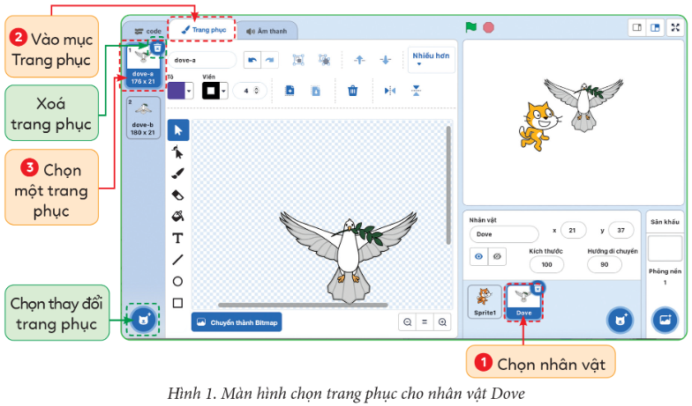  - GV mời 1 – 2 HS trình bày. Các HS còn lại lắng nghe và nhận xét.  - GV nhận xét, kết luận: Sự thay đổi trang phục làm thay đổi hình ảnh của nhân vật trên vùng Sân khấu.  - GV lưu ý HS: Trong màn hình Trang phục, để thêm trang phục cho nhân vật là một hình ảnh khác, em chọn thay đổi trang phục để mở thư viện trang phục rồi chọn một hình ảnh.  2. Nhóm lệnh thay đổi trang phục của nhân vật  a. Mục tiêu: HS tìm hiểu các lệnh làm thay đổi trang phục của nhân vật.  b. Cách thức thực hiện:  - GV yêu cầu HS thực hiện hoạt động:  Em hãy quan sát Bảng 1 và cho biết có những lệnh nào làm thay đổi trang phục nhân vật trên vùng Sân khấu.  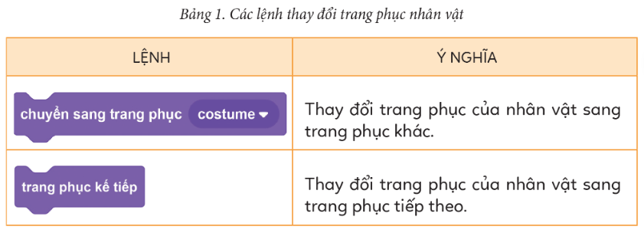  - GV mời 1 – 2 HS trình bày câu trả lời. Các HS còn lại lắng nghe và nhận xét.  - GV nhận xét, kết luận: Trong nhóm lệnh Hiển thị có các lệnh làm thay đổi trang phục của nhân vật.  C. HOẠT ĐỘNG LUYỆN TẬP  a. Mục tiêu:  - HS củng cố các kiến thức đã học qua trò chơi trắc nghiệm.  - HS tạo được chương trình của nhân vật Dove.  b. Cách thức thực hiện:  Trò chơi trắc nghiệm:  - GV tổ chức cho HS chơi trò chơi "Hái hoa dân chủ":  + Chia thành 4 đội chơi, mỗi đội chơi gồm có 5 người  + Thành viên đội chơi lên hái hoa. Trong giấy ghi câu hỏi thì thành viên đó cũng như đội chơi sẽ trả lời hoặc thực hiện theo các yêu cầu trong giấy ghi.  Câu 1: Lệnh dưới đây có ý nghĩa gì?    A. In hình nhân vật ngay ở vị trí hiện tại.  B. Thay đổi trang phục của nhân vật sang trang phục tiếp theo.  C. Thay đổi trang phục của nhân vật sang trang phục khác.  D. Đợi 1 giây trước khi tiếp tục thực hiện chương trình.  Câu 2: Lệnh dưới đây có ý nghĩa gì?    A. In hình nhân vật ngay ở vị trí hiện tại.  B. Thay đổi trang phục của nhân vật sang trang phục tiếp theo.  C. Thay đổi trang phục của nhân vật sang trang phục khác.  D. Đợi 1 giây trước khi tiếp tục thực hiện chương trình.  Câu 3: Cho các mô tả dưới đây:  (1) Mỗi nhân vật có ít nhất 1 trang phục.  (2) Mỗi nhân vật có ít nhất 2 trang phục.  (3) Em có thể thêm hình ảnh (trang phục) cho một nhân vật.  (4) Em có thể xóa bớt hình ảnh (trang phục) của một nhân vật.  Trong các mô tả trên, có bao nhiêu mô tả đúng?  A. 1.  B. 4.  C. 2.  D. 3.  Câu 4: Cho các lệnh sau:  (1) .  ( 2) .  (3) .  (4) 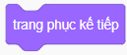.  Những lệnh nào trong các lệnh trên dùng để thay đổi trang phục nhân vật.  A. (1), (2).  B. (1), (3).  C. (3), (4).  D. (2), (4).  Câu 5: Em hãy cho biết nhân vật Fish ở hình sau có mấy trang phục?  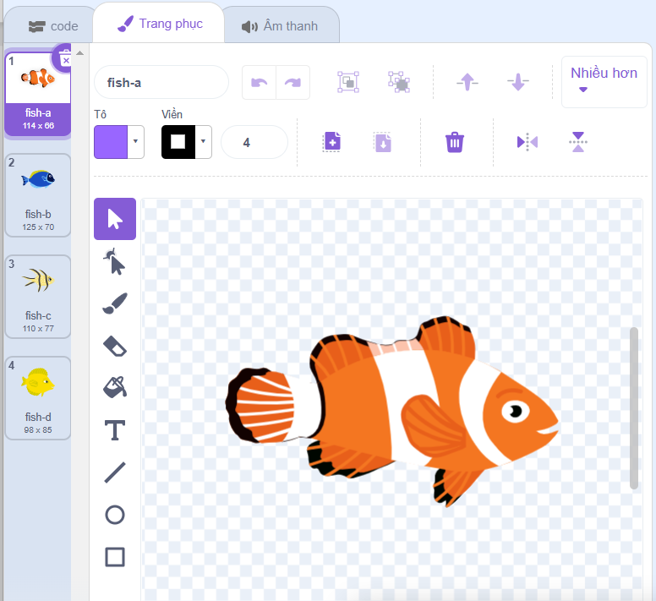  A. 3.  B. 4.  C. 2.  D. 1.  - GV nhận xét, chốt lại các đáp án, tuyên dương nhóm trả lời đúng nhiều nhất.  Hoàn thành bài tập:  - GV yêu cầu HS làm việc cá nhân, thực hiện nhiệm vụ:  Em hãy tạo chương trình như ở Hình 2 rồi thực hiện các yêu cầu sau:  a. Nháy chuột vào một số lần và quan sát các kết quả thực hiện chương trình.  b. Em hãy giải thích tại sao khi nháy chuột vào liên tục, chương trình tạo ra hoạt hình chú chim bồ câu Dove như đang bay trên vùng Sân khấu.  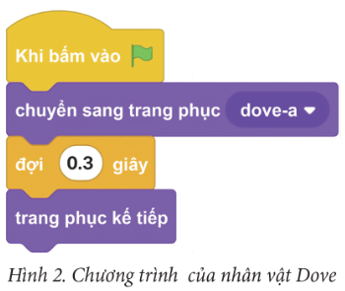  - GV mời 1 – 2 HS trình bày câu trả lời. Các HS còn lại lắng nghe và nhận xét.  - GV xác nhận ý kiến đúng.  D. HOẠT ĐỘNG VẬN DỤNG  a. Mục tiêu: HS vận dụng tạo chương trình thể hiện một con gấu bước đi.  b. Cách thức thực hiện:  - GV tổ chức cho HS thực hiện yêu cầu:  Em hãy tạo chương trình thể hiện một con gấu bước đi.  - GV mời cả lớp cùng thực hành, 1 HS lên thực hành trên máy của GV.  - GV lưu ý HS:  + Do nhân vật Gấu Bear-walking có 8 trang phục (hình ảnh) nên không thể lập trình như nhân vật Dove ở Hình 2 SGK, chỉ thay đổi 2 trang phục.  + Cần nhấn vào để đổi trang phục của nhân vật.  - GV nhận xét, tuyên dương các HS làm tốt.  * CỦNG CỐ  - GV nhận xét, tóm tắt lại những nội dung chính của bài học.  - GV nhận xét, đánh giá sự tham gia của HS trong giờ học, khen ngợi những HS tích cực; nhắc nhở, động viên những HS còn chưa tích cực, nhút nhát.  * DẶN DÒ  - GV nhắc nhở HS:  + Ôn lại các kiến thức đã học ở Bài 3.  + Đọc và chuẩn bị trước Bài 4: Thực hành tạo chương trình hoạt hình cho nhân vật. | - HS suy nghĩ trả lời câu hỏi.  - HS trả lời:  Trong phim hoạt hình, các hoạt động bay, nhảy của nhân vật được tạo ra bởi nhiều hình ảnh tư thế của nhân vật.  - HS lắng nghe, chuẩn bị vào bài.  - HS thực hiện hoạt động.  - HS trình bày:  Hình ảnh chim bồ câu bị thay đổi như sau:  + Dove-a:  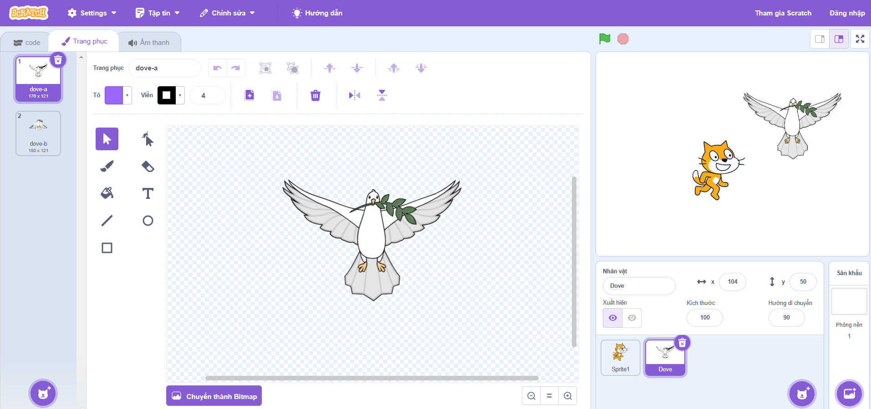  + Dove-b:  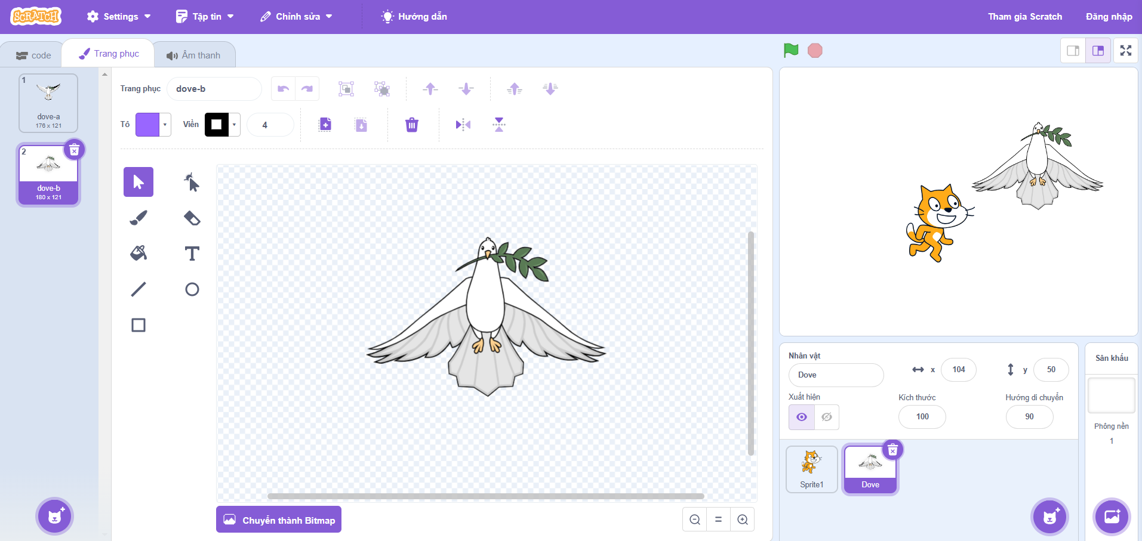  - HS lắng nghe.  - HS lắng nghe.  - HS thực hiện hoạt động.  - HS trả lời:  Cả 2 lệnh trong Bảng 1 SGK đều có thể làm thay đổi trang phục nhân vật trên vùng Sân khấu.  - HS lắng nghe.  - HS tích cực tham gia trò chơi  + Câu 1: C.  + Câu 2: B.  + Câu 3: D.  + Câu 4: A.  + Câu 5: B.  - HS lắng nghe.  - HS lắng nghe yêu cầu của GV.  - HS trình bày:  a. Nhân vật Dove (chim bồ câu) đổi hình ảnh tương ứng với các trang phục.  b. Do các trang phục của chú chim bồ câu Dove thay đổi liên tục nên tạo hoạt hình như Dove đang bay.  - HS lắng nghe.  - HS xung phong thực hành:  Tạo chương trình có nhân vật Gấu Bear-walking và lập trình cho nhân vật:    - HS lắng nghe.  - HS lắng nghe.  - HS lắng nghe, ghi nhớ.  - HS lắng nghe, rút kinh nghiệm.  - HS thực hiện theo yêu cầu.

